**LAPORAN PRAKTIKUM 3  
ACTIVITY DAN INTENT**

**NPM :**

**Nama :**

Bahan : Modul Praktikum 3 – Acitivity dan Intent

Alat : Android Studio

**Desain Halaman Login**

Source code layout :

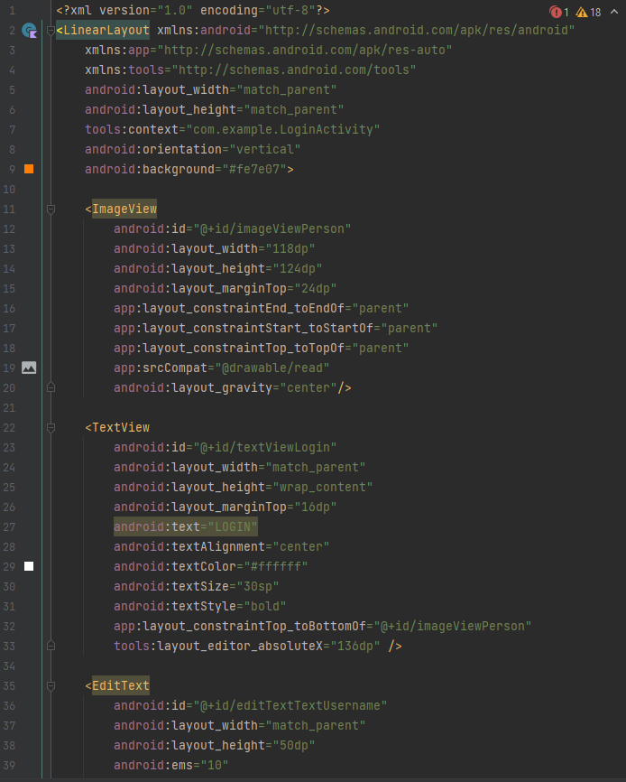

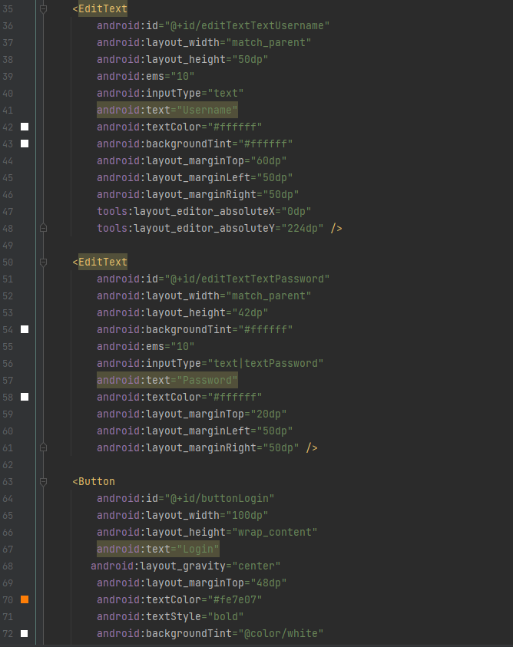

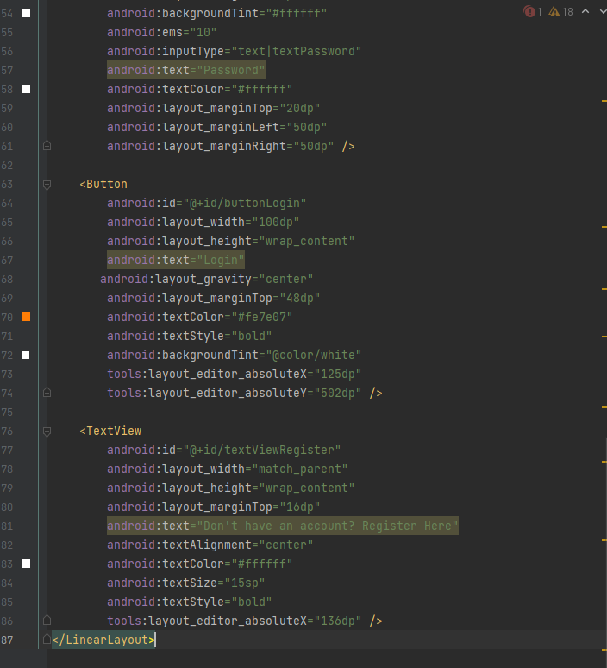

Design UI :

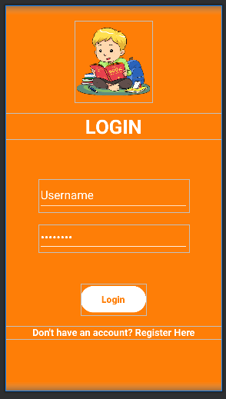

**Desain Halaman About Us**

Source code layout :

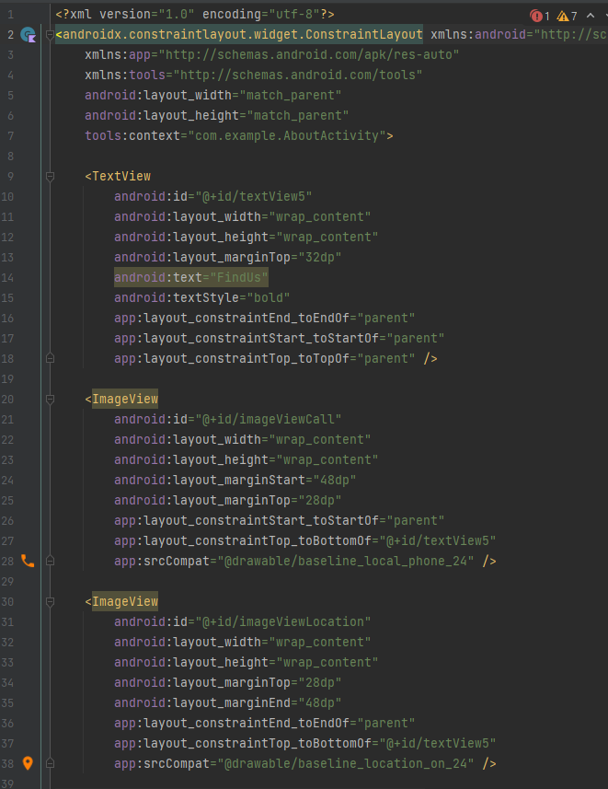

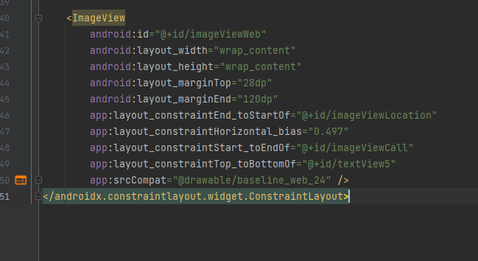

Design UI :

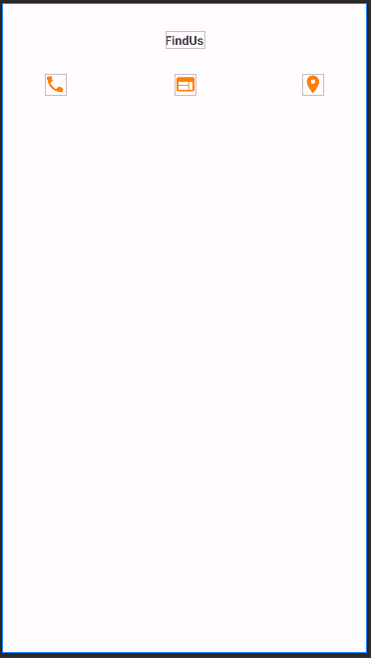

**EXPLICIT INTENT**

1. Menampilkan Activity Home (home page) dari Activity Login

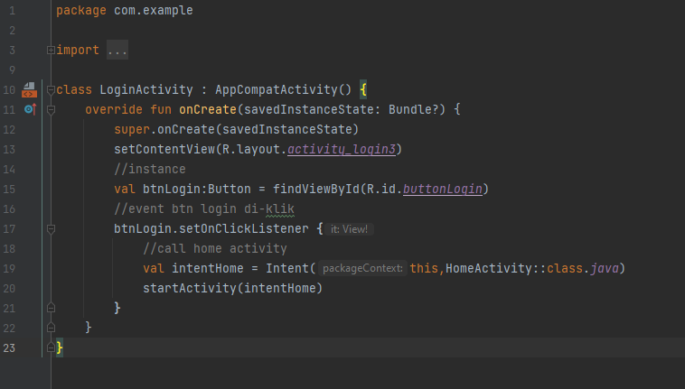

1. Menampilkan Activity About dari Activity Home

**IMPLICIT INTENT**

1. Dial Number
2. Web Browser
3. Google Maps